ASSUNTO :. INDICO PARA QUE O DEPARTAMENTO COMPETENTE, QUE SEJA REALIZADO A REVITALIZAÇÃO COMPLETA DA PRAÇA ORLANDO GUARNIERI, NA SANTA CRUZ.

DESPACHO:.

SALA DAS SESSÕES ____/____/_____

PRESIDENTE DA MESA

INDICAÇÃO Nº , DE 2018

SENHOR PRESIDENTE,
SENHORES VEREADORES,

INDICO ao Exmo Senhor Prefeito Municipal para que o departamento competente, que seja realizado a revitalização completa da praça Orlando Guarnieri, na Santa Cruz.
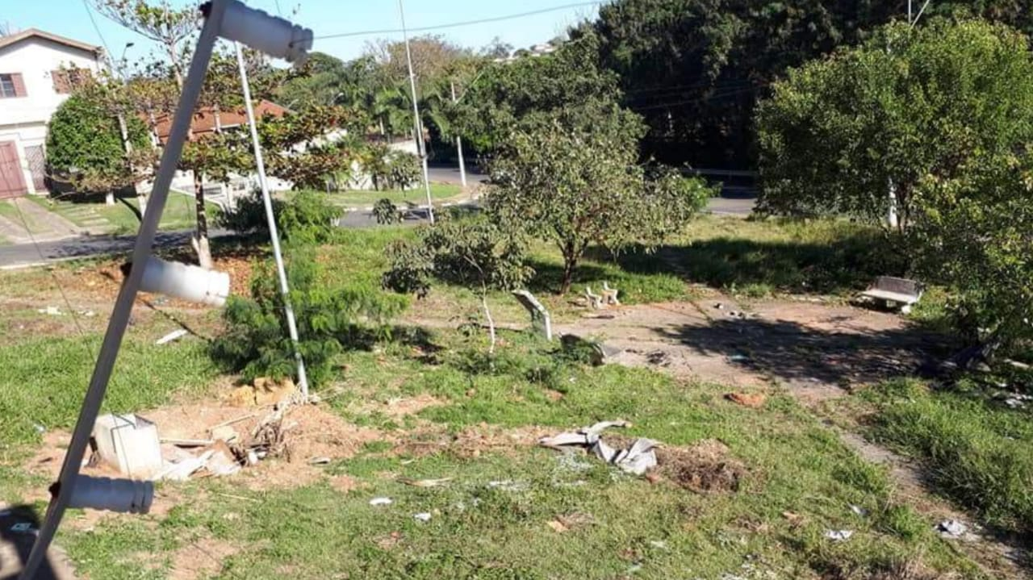

SALA DAS SESSÕES “VEREADOR SANTO RÓTOLLI”, aos 14 de agosto de 2018.

VEREADOR LUIS ROBERTO TAVARES

